Инструкция по использованию ружей для подводной охоты O.ME.R. Cayman, Cayman Carbon, Cayman HF
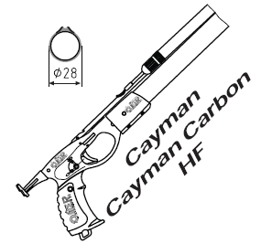
ВНИМАНИЕ!!!
Во время транспортировки спусковой механизм во всех моделях CAYMAN может быть случайно приведен в действие и, следовательно, не сможет зафиксировать гарпун при заряжании. Прежде чем заряжать ружье, всегда нажимайте курок, чтобы освободить спусковой механизм.
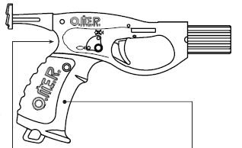
РУЧКА
Монолитная ручка сделана из противоударного Нейлона 6.6.
Термопластиковое покрытие обеспечивает более удобную и безопасную хватку.
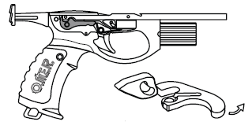
Линьсбрасыватель
Механизм находится в передней части ручки и зафиксирован винтами из нержавеющей стали 5 мм в диметре. Линьсбрасыватель расположен сбоку, и его механизм основан на движении эксцентрика, не связанном со спусковым механизмом. Спусковой механизм состоит из двух частей, связанных между собой тягой, что позволяет уменьшить усилие при выстреле.
Форма и материал всех внутренних деталей тщательно разрабатывались с целью обеспечения наилучшего функционирования и надежности:
- гарпун изготовлен из нержавеющей стали и дополнен резиновым амортизатором для уменьшения шума при выстреле
- курок, линьсбрасыватель и некоторые штифты сделаны из материала Grivory EMS.
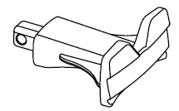
Специальный упор на пятке ручки значительно облегчает заряжание ружья на груди подводного охотника.
На обеих моделях упор ручки сделан из нейлона 6.6 и является сменным.
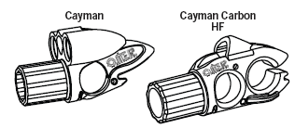
Надульник сделан из Нейлона 6.6. Он точно зафиксирован на трубе с помощью винта из материала Grivory EMS. Используемый материал и точность исполнения позволяют использовать надульник с резиновыми тягами на креплениях из пластика или нержавеющей стали. Размотка линя происходит через стальную застежку, надежно зафиксированную на надульнике.

СОВЕТЫ
ИСПОЛЬЗОВАНИЕ РЕЗИНОВЫХ ТЯГ И ЗАЦЕПОВ
При заряжании следует всегда использовать перчатки. Ухватите резиновые тяги перед пластиковыми креплениями зацепа, упираясь в них мизинцами во время натягивания. Чтобы правильно подобрать длину резиновых тяг, следуйте рекомендациям производителя. Обязательно убедитесь, что дужка зацепа точно попала в паз гарпуна и надежно удерживается им, после чего медленно отпускайте резиновые тяги.
Внимание: всегда проверяйте, что резиновые тяги хорошо прикреплены к зацепу и надульнику (подтягивайте резьбовое соединение).
Всегда проверяйте износ резиновых тяг, особенно, на уровне пластикового крепежа.
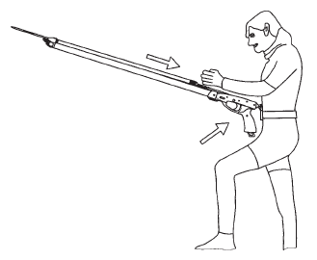
Правильное положение упора ручки во время заряжания.
ВЫБОР ЗАЦЕПОВ
При использовании более сильных резиновых тяг (55-65 кг) рекомендуется выбирать зацепы с сочлененными дужками. Зачастую зацеп с обычной дужкой из 2 мм нержавеющей проволоки может не выдержать определенного количества выстрелов и нагрузку при заряжании ружья.
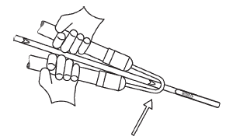
Зацеп с обычной дужкой
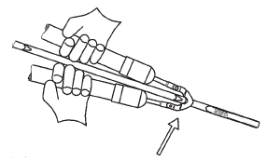
Зацеп с сочлененной дужкой
УСТАНОВКА ГАРПУНА
Убедитесь, что услышали, как удерживающий зубец защелкнулся в пазе гарпуна. Однако чтобы убедиться, что гарпун надежно удерживается в спусковом механизме, рекомендуется не отпускать резко резиновые тяги, а медленно ослабить усилие рук.
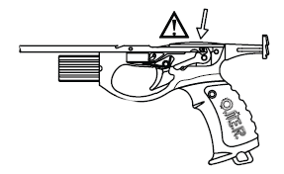
Гарпун не вставлен в спусковой механизм.
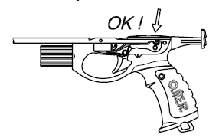
Удерживающий зубец (шептало) вставляется в паз гарпуна, закрепляя его в спусковом механизме.

РЕКОМЕНДАЦИИ
Механизм фиксации гарпуна тщательно выверен и гарантирует его надежное удержание. Однако необходимо убедиться, что удерживающий зубец (шептало) не изношен, в противном случае, это может стать причиной непредвиденного выстрела (самострела). Износ пазов гарпуна может быть обусловлен сильным натяжением резиновых тяг во время выстрела. Следовательно, перед заряжанием всегда проверяйте состояние пазов гарпуна.
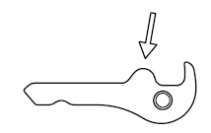
Износ удерживающего зубца происходит в месте сцепления с пазом гарпуна.
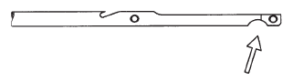

Паз гарпуна.

ОБСЛУЖИВАНИЕ И ЭКСПЛУАТАЦИЯ РЕЗИНОВОГО РУЖЬЯ
Несмотря на то, что для производства ружья используется нержавеющая сталь, рекомендуется хотя бы раз в неделю мыть его в пресной воде, тщательно споласкивая ружье целиком, включая внутренние детали спускового механизма, а также смазывать спусковой механизм силиконовым маслом. Мы также рекомендуем периодически проверять состояние мест крепления ствола, дула, корпуса и соответствующих винтов.
Напоминаем, что для предотвращения преждевременного износа резиновых деталей, зацепов и гарпунов следует внимательно проверять их по окончании каждого дня подводной охоты.
ВНИМАНИЕ: ружье следует всегда заряжать под водой, убедившись, что оно не направлено на людей. Ружье должно быть разряжено с той же осторожностью и всегда под водой, после чего на наконечник гарпуна следует немедленно надеть соответствующий резиновый колпачок.
Запрещается использовать ружье вне воды. Никогда не оставляйте заряженное ружье вне воды, даже если установлен предохранитель.
Omersub не несет ответственности за повреждения или несчастные случаи являющиеся следствием неправильного использования, модификации ружья или использования неоригинальных запасных частей.

КОНТРОЛЬ КАЧЕСТВА
Все детали арбалетов Omer разрабатываются так, чтобы обеспечить в результате идеальную конструкцию. И, прежде чем покинуть наши лаборатории, все модели непременно проверяются и испытываются.

Внимание!
Ни в коем случае не заряжайте и не разряжайте ружьё вне воды.
Не производите выстрелы, вне воды.
Не направляйте ружьё на людей, независимо, от того, заряжено оно или нет.
Не производите выстрелы в неопределённую цель.
Нарушение данных правил, может повлечь за собой тяжелые последствия, и поломку изделия.

